# Physischer Bau

Hallo zusammen, ich heisse Johannes Mahling und bin für den Physischen Bau des Flugsimulators zuständig. Das Projekt Open 320 Neo entstand als ich vor 1.5 Jahren begonnen habe einen Flugsimulator zu bauen. Schnell bemerkte ich, dass es allein praktisch unmöglich ist ein so komplexes Projekt umzusetzen. Ich lernte Samuel Hafen und Elija Käser kennen, welche sich bereit erklärten, mir zu helfen. Da der Ursprüngliche Simulator noch nicht original getreu war und aus billig Materialien bestand verschenkte ich diesen. Nun bauen wir ein Airbus a320 NEO-Cockpit 1 zu 1 nach, mit besseren Materialien und Plänen. Bevor ich anfange mit der Dokumentation zeige ich hier noch ein paar Bilder des ersten (nicht mehr aktuellen Flugsimulators)

Bilder des ersten Simulators:

Ein Bild, das Transport, Cockpit, Im Haus, Flugzeugarmatur enthält.

Dies waren die Bilder des ersten Simulators, welcher verschenkt wurde.

Das neue Cockpit

Das neue Cockpit ist viel komplexer: es soll ein echtes Cockpit widerspiegeln und so realistisch wie nur möglich sein, deshalb wird es sich am Ende auch mit Hydraulik bewegen können.

Deshalb haben wir ein Kreuzgelenk gekauft, auf dem das Gewicht des Simulators am Ende steht. So kann die Cockpit Kabine mit einem Hydraulik Zylinder an der Front und einem an der Seite bewegt und angesteuert werden.

Da das Kreuzgelenk sehr niedrig ist, musste ich eine Stahlerhöhung schweissen damit ein grösserer Neigungswinkel in der Motions-funktion möglich ist und das Flug Erlebnis echter wirkt.

Hier ein Foto des fertigen Kreuzgelenks:

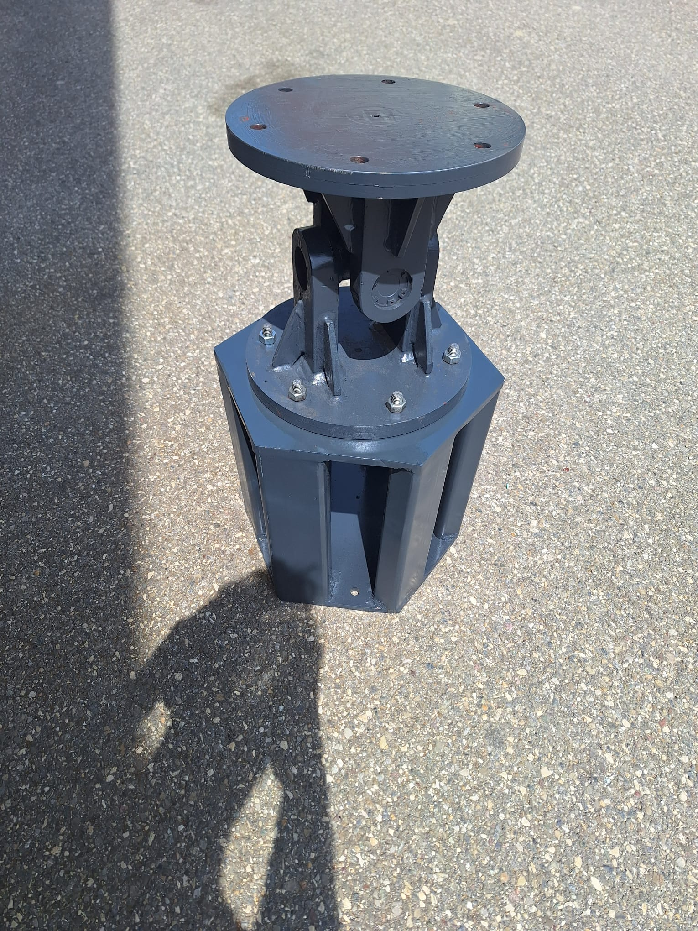

Am 13.04.2025 habe ich begonnen das Gestell für den Sidestick Pilot / Copilot-seitig zu schweissen. Da die genauen Pläne und Masse von Airbus sind leider nicht öffentlich zugänglich, weshalb lange Recherche nötig war, um detailgetreue Masse zu finden.

